Пермский национальный исследовательский политехнический университет ПНИПУ

Отчёт по лабораторной работе на тему “Функции и массивы”

Выполнил студент группы РИС-23-3Б:

Смирнов Андрей Сергеевич

Проверила:

Доцент кафедры ИТАС

О.А. Полякова

2024

1.Постановка задачи:

Задан одномерный массив, состоящий из N целых чисел. Сформировать на его основе двумерный массив N x N так, чтобы сумма элементов в первом столбце была равна первому элементу одномерного массива, сумма элементов во втором столбце была равна второму элементу одномерного массива и т. д. Нули не использовать.

2. Анализ задачи:

Для решения поставленной задачи необходимо чтобы сумма была равна заданному числу, генератор псевдослучайных чисел не будет работать для данной задачи, т.к. построен на математических формулах и за 1 секунду “генерирует” одинаковые числа. Для заполнения массива будут использоваться единицы, чтобы в итоге сумма единиц в столбце и последнего числа была равна заданному. Так, дойдя до последней строки, через цикл число будет возрастать, пока не дойдёт до n-1.

3. Блок-схема с кодом:

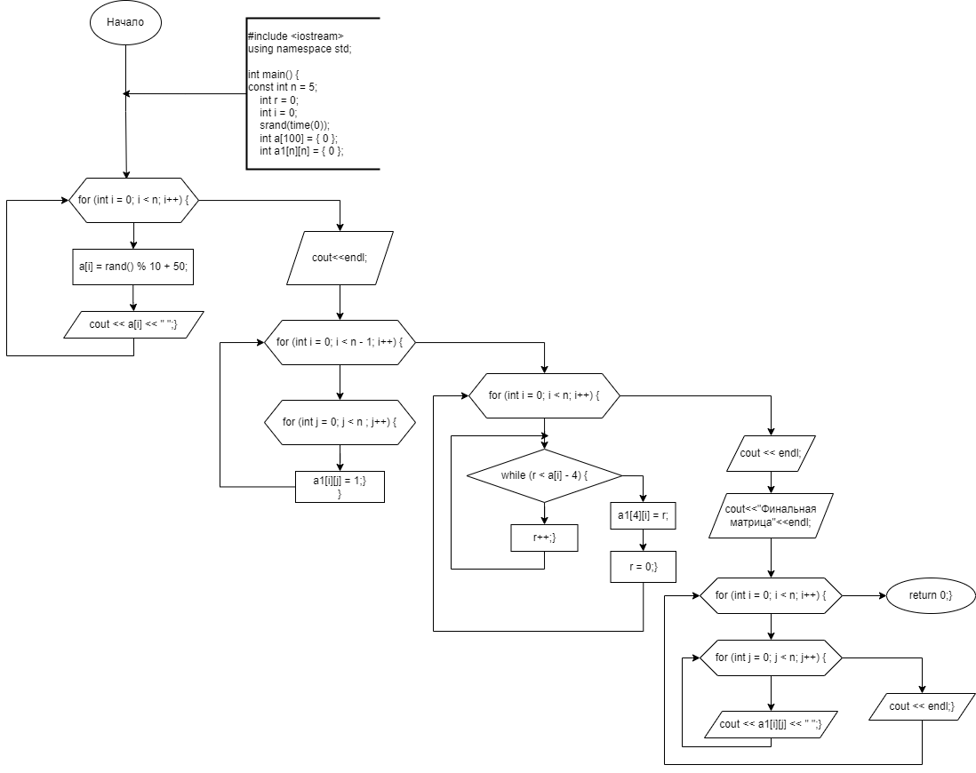

4. Код:

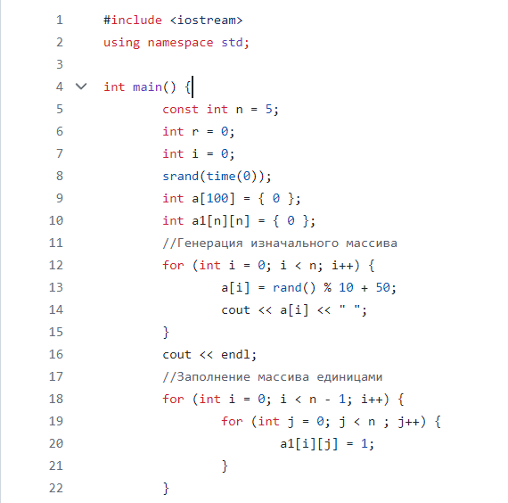

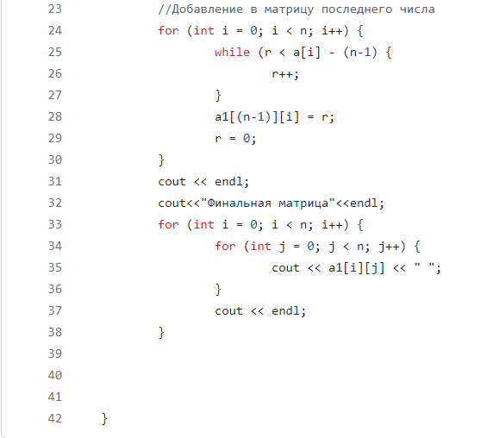

5. Скриншоты решения:

На предоставленном скриншоте видно, что вся матрица заполнена единицами кроме последнего ряда, в котором числа от заданных отличаются на n-1.

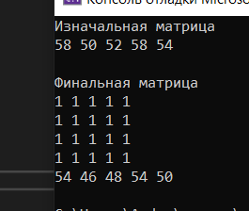

6. Вывод:

Генератор чисел показал себя с плохой стороны в данной задаче. Благодаря возможности использовать равные числа при заполнении массива нашёлся простой способ решения поставленной задачи.

7. GitHub

https://github.com/Andr0medA007/Labs